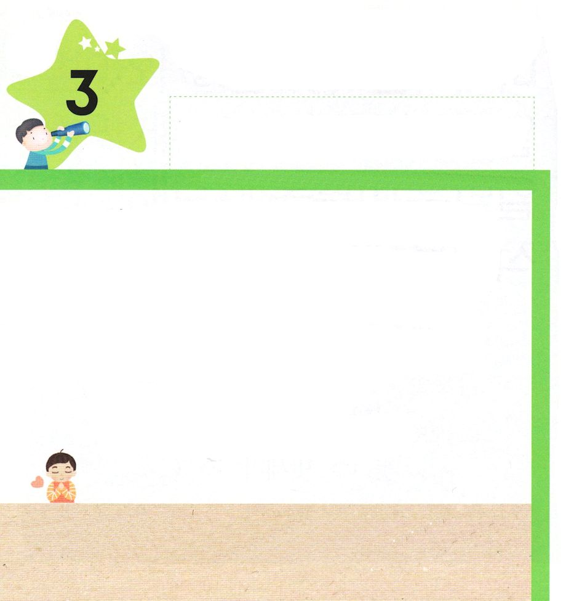
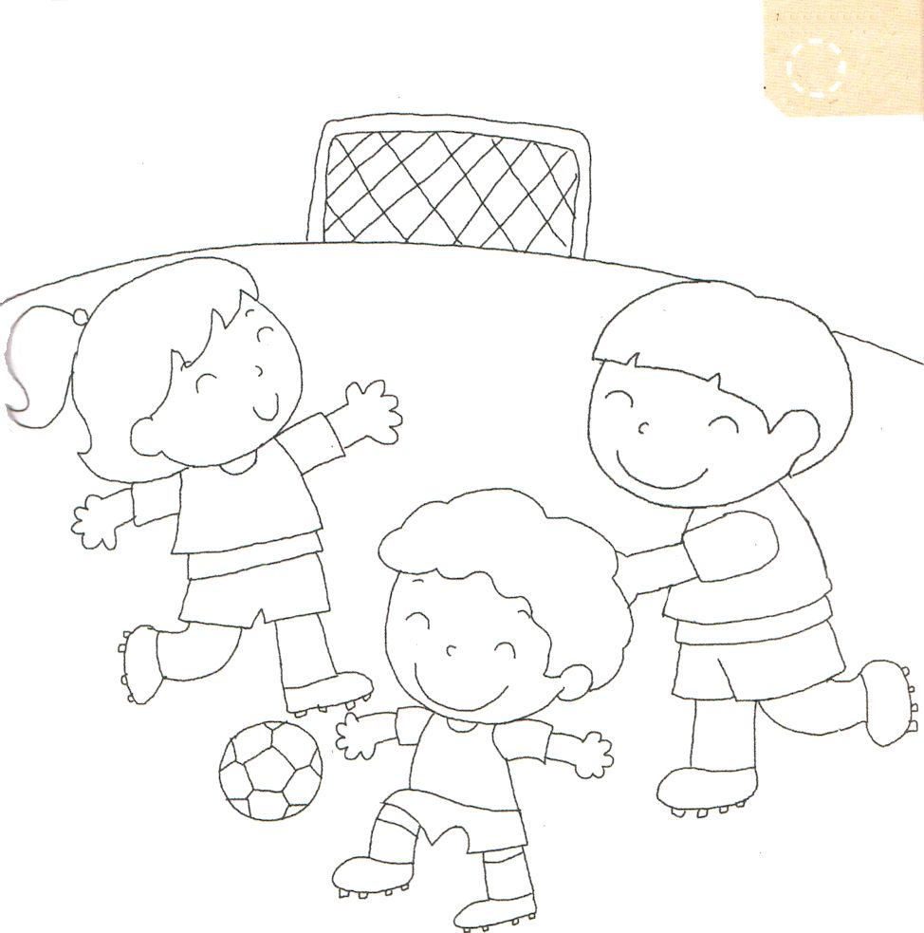
きょうの みことば

Iコリント16:18～24 彼らは、私の心をも、あなたがたの心をも安心させてくれました。このような人々の労をねぎらいなさい。(18)

げつようび

かみさまが いちばん よろこばれる ことは なんでしょう。
レムナントが いつでも どこでも
イエス・キリストの ちからを あじわって
おおくの ひとに つたえることです。
ただしい ふくいんは このよの ひとの こころを
あんしんさせます。
レムナントの まわりに いろいろな もんだいで なやんで
がっかりしている ともだちが いれば
キリストの あいと ちからを つたえましょう。

あいの かみさま！
ただしい ふくいんを つたえて このよの ひとの こころを あんしん
させる レムナントに ならせて ください。
イエス・キリストの おなまえによって おいのりします。アーメン

★かみさまは レムナントが いつ どこででも ふくいんを
つたえることを ねがっておられます。
したの えの いろを ぬうって サッカーをする ともだちに
ふくいんを つたえる ほうほうを かんがえて みましょう

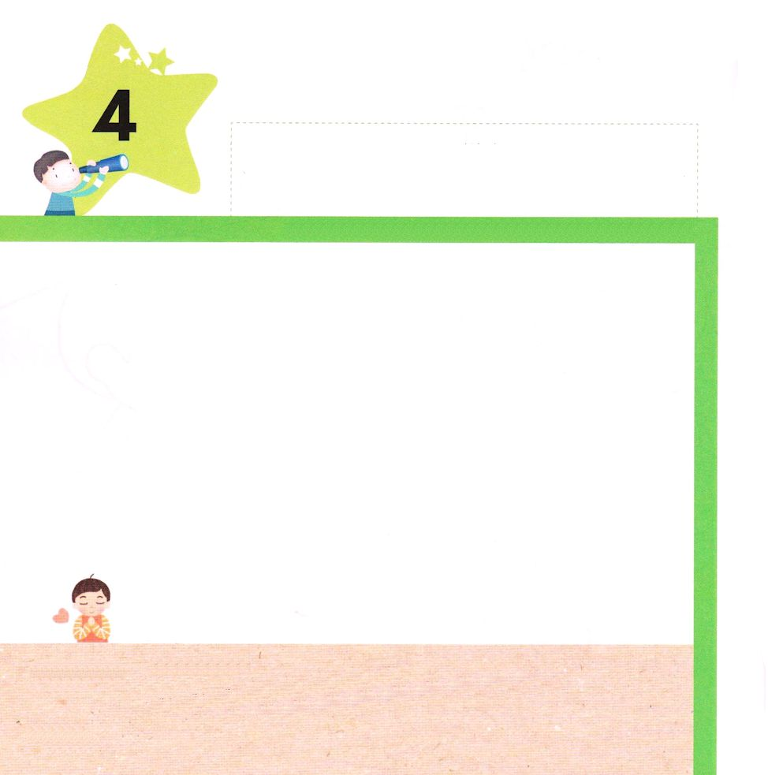
きょうの みことば

マタイ16:16～17 シモン・ペテロが答えて言った。「あなたは、生ける神の御子キリストです。」するとイエスは、彼に答えて言われた。「バルヨナ・シモン。あなたは幸いです。このことをあなたに明らかに示したのは人間ではなく、天にいますわたしの父です。

かようび

かみさまは レムナントが いつも
ただしい こくはくを することを ねがっておられます。
それは
「あなたは いける かみのみこ キリストです」という
みことばです。
レムナントが いちにちに いちばん たくさんいう
ことばは なになのか かくにんして みましょう。

あいの かみさま！
いつでも イエスが キリストであるという こくはくを する
レムナントに ならせてください。
イエス・キリストの おなまえによって おいのりします。アーメン

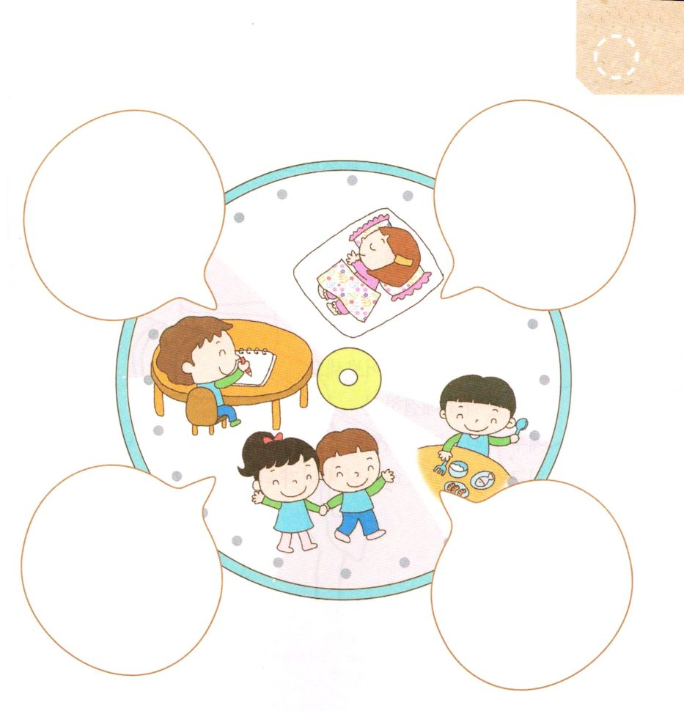
★レムナントの いちにちは どんな すがたでしょうか。
きょう どんな ことばを いって、どんな ことを したのか
てんけんして みましょう。

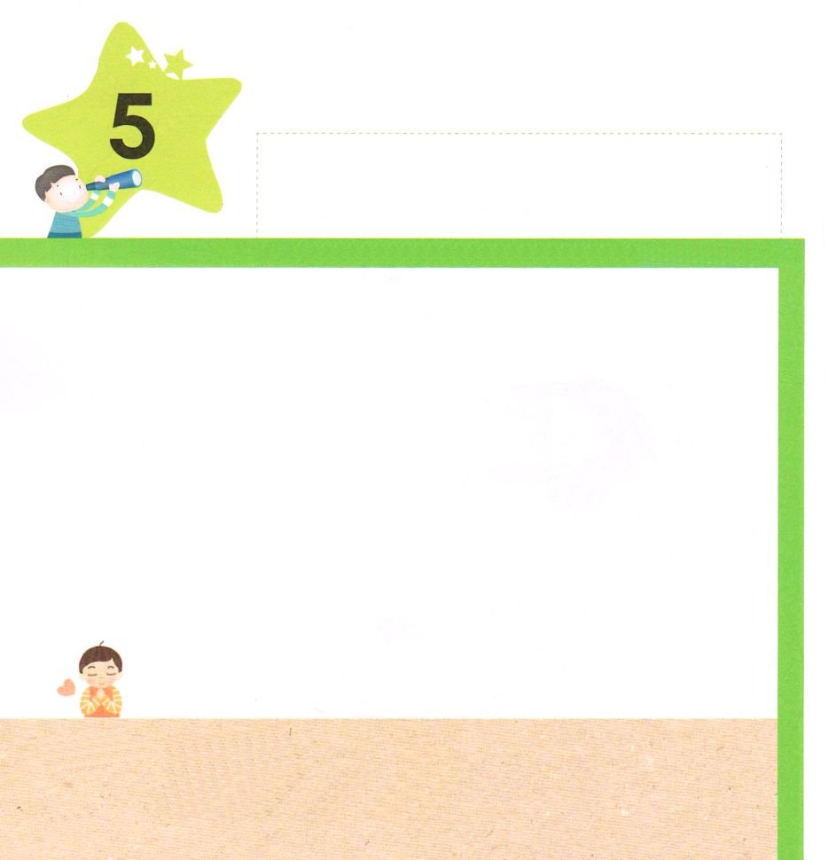
きょうの みことば

使徒3:6 すると、ペテロは、「金銀は私にはない。しかし、私にあるものを上げよう。ナザレのイエス・キリストの名によって、歩きなさい」と言って、

すいようび

レムナントの まわりに
イエス・キリストの おくぎを しらないで
くるしんでいる ともだちが いないか
よく みてみる いちにちを おくりましょう。
すべての もんだいを かいけつされた
イエス・キリストの おくぎを つたえて
ともだちが すくわれて かみのこどもに なるように
いのりましょう。

あいの かみさま！
かみさまに であえなくて くるしんでいる ともだちに
キリストの おくぎを つたえる レムナントに ならせてください。
イエス・キリストの おなまえによって おいのりします。アーメン

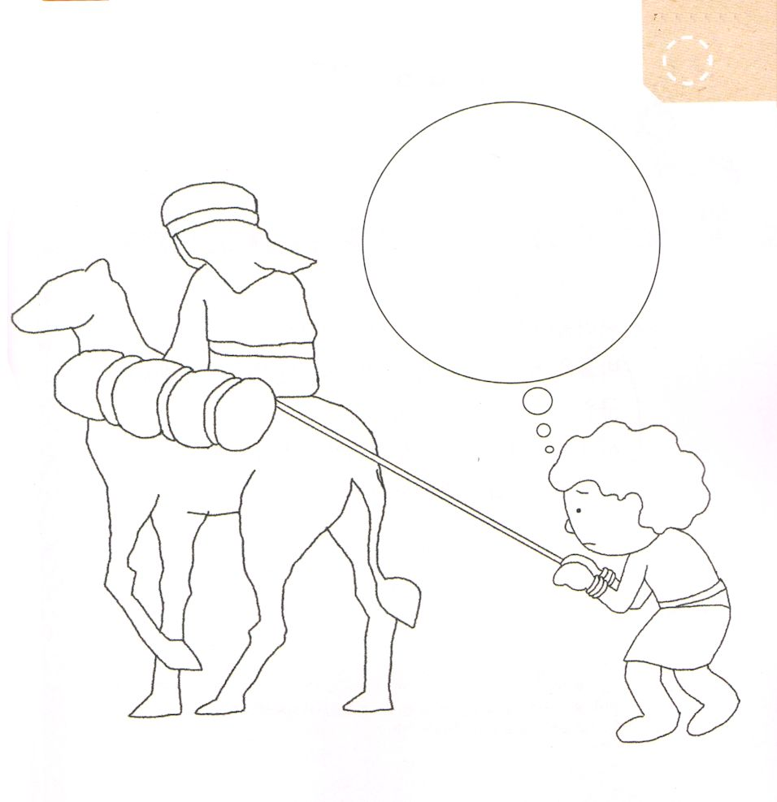
★どれいとして うられていった ヨセフは どんな いのりを
したでしょうか。そうぞうして かいてみましょう。

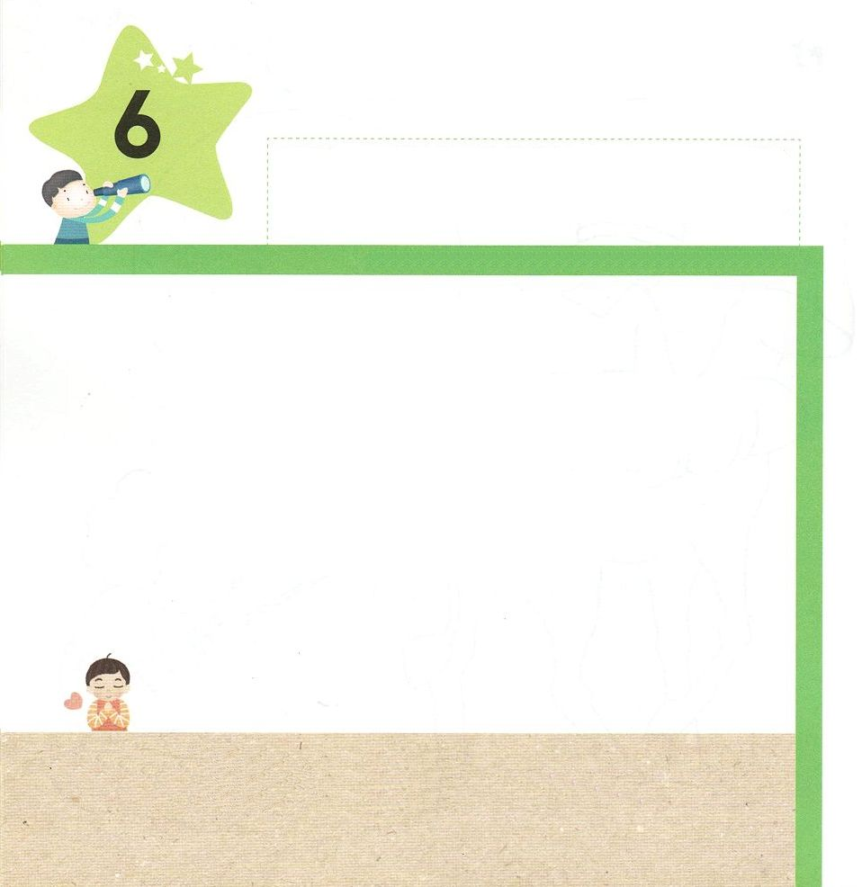
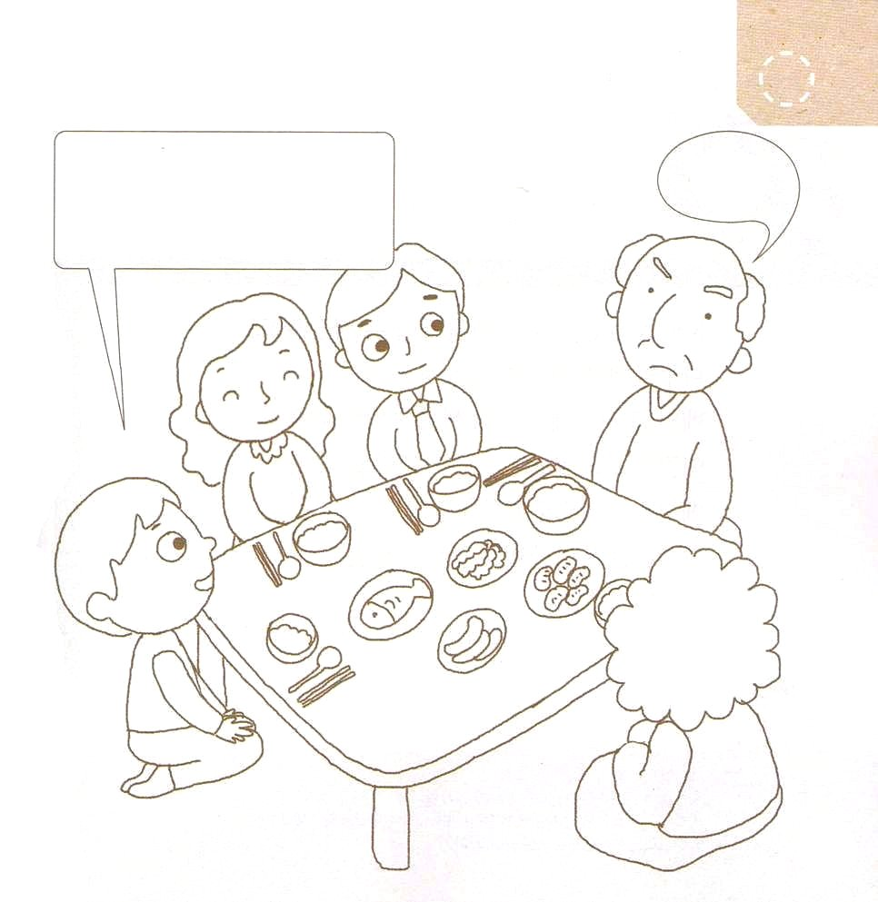
きょうの みことば

Ⅱコリント12:9 しかし、主は、「わたしの恵みは、あなたに十分である。というのは、わたしの力は、弱さのうちに完全に現われるからである」と言われたのです。ですから、私は、キリストの力が私をおおうために、むしろ大いに喜んで私の弱さを誇りましょう。

もくようび

もし レムナントが ふくいんを つたえて
くるしいことが やってきたら どうしますか。
パウロは くるしい じょうきょうに ぶつかっても
ただしい ふくいんを つたえました。
すくいは わたしたちの ちからではなく
かみさまの じこくひょうに したがって おきる
ことだからです。
しんぱいや おそれを かんじる ひつようは ありません。

あいの かみさま！
どんな かんきょうの なかでも ただしい ふくいんを つたえる
レムナントに ならせてください。
イエス・キリストの おなまえによって おいのりします。アーメン

★レムナントが おじいちゃんに ふくいんを つたえたら
おじいちゃんが かえって おこって しまいました。
レムナントは どうする べきでしょうか。

おじいちゃん！
かみさまは おじいちゃんを あいして いやだ！
おられるよ。イエスさまを しんじて
ぼくと いっしょに きょうかいに
いこうよ。

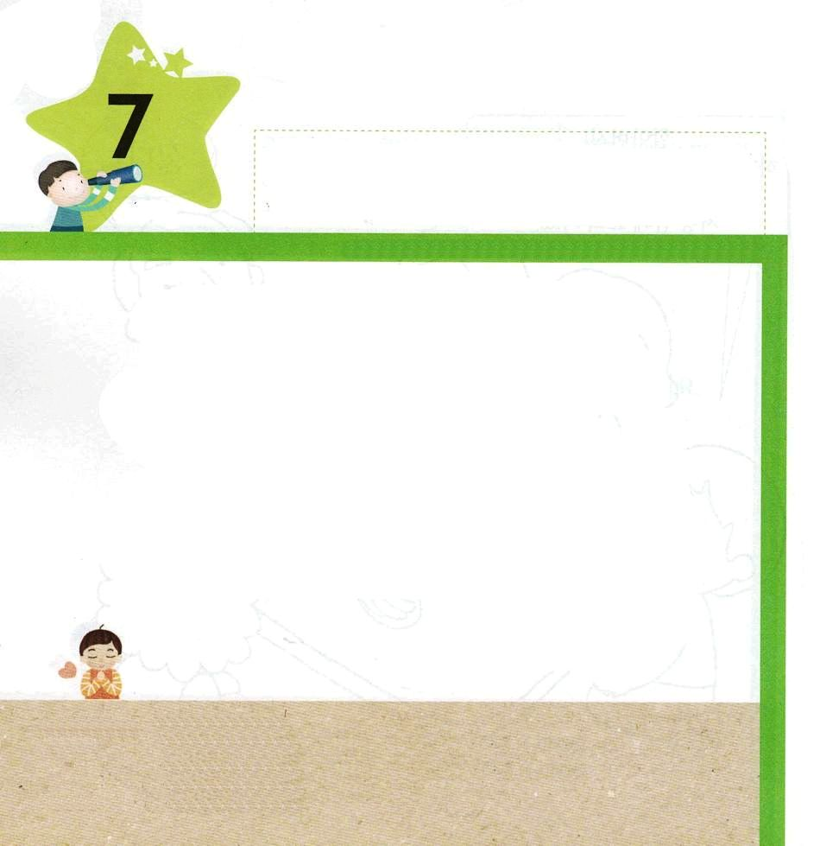
きょうの みことば

イザヤ6:13 そこにはなお、十分の一が残るが、それもまた、焼き払われる。テレビンの木や樫の木が切り倒されるときのように。しかし、その中に切り株がある。聖なるすえこそ、その切り株。

きんようび

レムナントは きが きりたおされたのを みたことが
ありますか。 きを きりたおせば かんぜんに しんで
しまうようですが、 きられた そのばしょに もういちど
あたらしく めが でます。
それを 「レムナント」（きりかぶ）と いいます。
イエスが キリストであることを しんじて
こくはくした わたしたちが いのちがある
きりかぶなのです。

あいの かみさま！
わたしに イエス・キリストの いのちを くださって ありがとうございます。
わたしが うけた しゅくふくを おおくの ひとに つたえる
レムナントに ならせてください。
イエス・キリストの おなまえによって おいのりします。アーメン

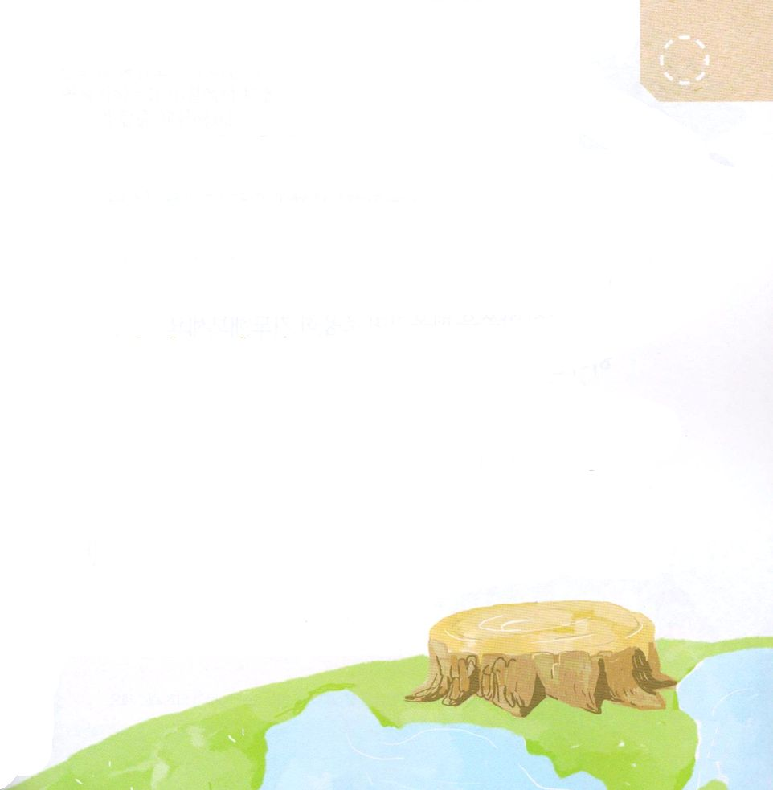
★イザヤ６：１３の みことばを もくそうして あいている
（ ）に ただしい ことばを かきましょう。

そこにはなお、じゅうぶんの いちが
のこるが、それもまた、やきはらわれる。
テレビンのきや かしのきが
きりたおされる ときのように。
しかし、そのなかに （ ）が
ある。せいなる すえこそ、
その（ ）。
イザヤ6:13

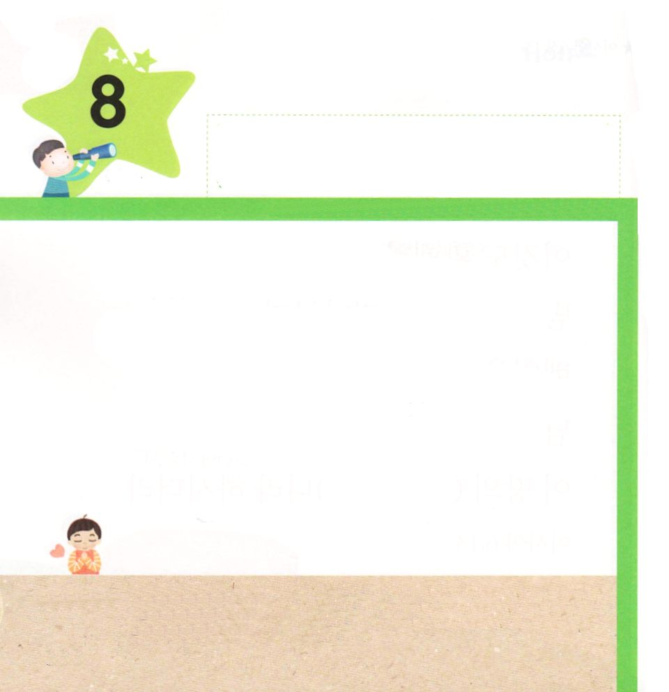

きょうの みことば

Ⅱ列王6:8～24 すると彼は、「恐れるな。私たちとともにいる者は、彼らとともにいる者よりも多いのだから」と言った。そして、エリシャは祈って主に願った。「どうぞ、彼の目を開いて、見えるようにしてください。」主がその若い者の目を開かれたので、彼が見ると、なんと、火の馬と戦車がエリシャを取り巻いて山に満ちていた。

どようび

とても じゅうような ことが あるとき
かみさまの みことばを おもいだしながら
しずかに いのってみましょう。
かみさまは いのる レムナントに
れいてきな へいしを おくって くださって
わたしたちの ちからと のうりょくでは できない
ことを なしてくださいます。
レムナントは かみのこどもで あるからです。

あいの かみさま！
じゅうような こと、くるしいことが おきたら かみさまの みことばを
にぎって いのる レムナントに ならせてください。
イエス・キリストの おなまえによって おいのりします。アーメン

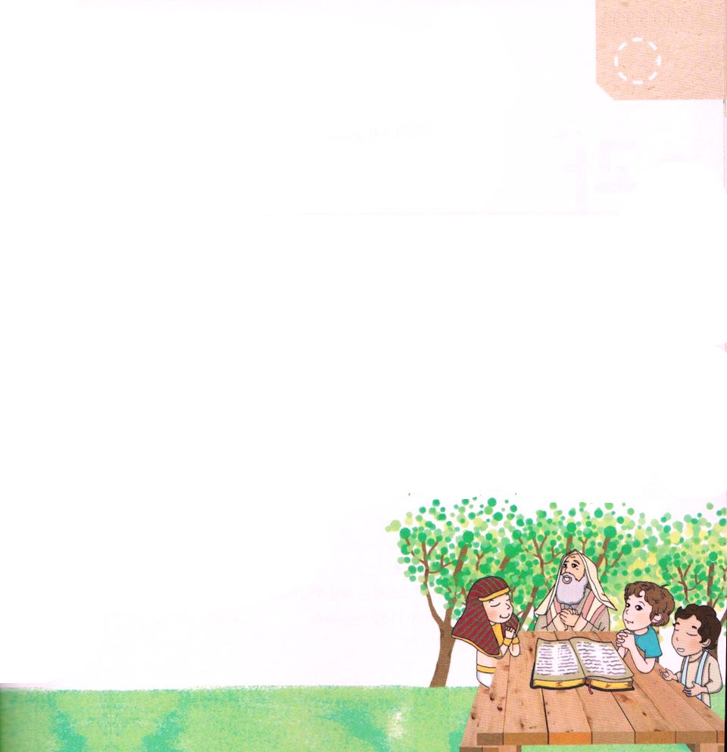
★レムナントは くるしいこと じゅうような ことが
おきたら どのようにしますか。みことばを にぎって
いのる ことが いちばん よい ほうほうです。
Ⅱれつおう6:16～17のみことばを おおきな こえを
だして よんで みことばの ちからを たいけんしましょう。

すると かれは、「おそれるな。わたしたちと
ともにいる ものは、かれらと ともにいる
ものよりも おおいの だから」といった。
そして、エリシャは いのって しゅに ねがった。
「どうぞ、かれの めを ひらいて、
みえるように してください。」しゅが
そのわかいものの めを ひらかれたので、
かれが みると、なんと、ひのうまと せんしゃが
エリシャを とりまいて やまに みちていた。
（Ⅱれつおう6:16～17）

